Всероссийская конференция «Юные техники и изобретатели» в Государственной Думе Федерального Собрания Российской
Федерации

Номинация «Здоровая среда»

Тема: «Выращивание момордики в новых условиях
произрастания климата РСО-Алания»

Автор: Хачирова Кристина Георгиевна

МБУ ДОД «Станция юных натуралистов Пригородного района»

МБОУ СОШ с. ИР, 9 класс

Научный руководитель: Валиева Рита Петровна, почетный работник общего образования РФ, педагог дополнительного образования,

Научный консультант: Бекузарова Сарра Абрамовна, доктор сельскохозяйственных наук ГГАУ

г. Владикавказ,2016 год

Аннотация
В 2014 году решили провести исследовательскую работу с семенами момордики. .
Нами был исследован лишь один вид Момордикихарантия (MomordicacharantiaL. charantia - от итал. назв. раст.Caranza), сорт «Гоша».
Многие считают, что их возделывание в РСО-Алании не представляется возможным,и мы попытались вырастить момордику на нашем опытном участке.
Экстракты из момордики проявляют антиоксидантное, антимикробное, антивирусное, антигепатотоксическое и антиязвенное действие, вместе со способностью этого растения снижать уровень сахара в крови.
В связи с этим мы решили вырастить данное растение в открытом грунте.
Цель исследования: изучить закономерности развития момордикихарантия (MomordicacharantiaL.) в новых условиях произрастания климата РСО-Алании.
Из литературных источников узнали, что момордику выращивают в парниках, теплицах и на балконе. Мы предлагаем выращивать момордику в открытом грунте Растения надо сажать с южной стороны, т. к данное растение в тени растет плохо.На территории Северной Осетии в 1992 году В. Б. Цогоевым были открыты новые природные цеолит подобные образования бентонитового типа, названные им «ирлитами». Они относятся к категории морских глин. В них присутствуют останки фауны и флоры. При естественной сушке они превращаются в твердое вещество, а соприкасаясь с влагой, вновь становятся пластичными. В ирлитах обнаружен ряд химических элементов. Это ирлит1 и ирлит7. Опыт имеет два варианта контрольный и опытный. Контрольный вариант - вода. Опытный вариант: а) ПАБК (парааминобензойная кислота) +глюконат кальция б) ПАБК в) глюконат кальция г) ирлит1 д) ирлит7 е) ирлит1+ирлит7. Образцы обработали в соответствующих растворах. Проведя данное исследование, мы пришли к следующим выводам: 1. Выяснили, что момордику можно выращивать семенным способом в открытом грунте в условиях климата РСО-А 2. Использование растворов ПАБК, ПАБК+глюконат кальция и применяемое вещество ирлит1 положительно воздействует на всхожесть, а выживаемость растений увеличивается на 100%. Способствуют увеличению урожайности, скорости созревания плода и образованию большего количества семян. 3. Чередование подкормки во время вегетационного периода минеральными и органическими удобрениями, заметно сказывается на урожайности момордики. 4. Повышается сопротивляемость растений к болезням и вредителям.
Объем страниц - 23; количество таблиц - 4; количество рисунков - 10; количество иллюстраций - 1; использованных литературных источников - 11.
Оглавление

1. Введение---------------------------------------------------------------------3
2. Основное содержание----------------------------------------------------5
2.1. Методика исследования-------------------------------------------------5
2.2 Определение структуры почвы-----------------------------------------6
2.3. Определение влагоемкости и водопроницаемости-----------------6
2.4 Изучение насыщенности почвы воздухом----------------------------7
2.5. Исследование кислотности почвы-------------------------------------7
2.6. Химический анализ исследуемой почвы-----------------------------8
2.7. Результаты исследования-----------------------------------------------20
3. Выводы-----------------------------------------------------------------------22
4. Заключение-----------------------------------------------------------------22
5. Литература------------------------------------------------------------------23

- Введение
Летом мы уже многие годы работаем на своем приусадебном участке с. ИР. Мы выращиваем овощи и цветы, проводим опытническую работу.
В 2014 году решили провести исследовательскую работу с семенами момордики.
Нами был исследован лишь один вид момордики харантия (Momordica charantiaL) - от итальянского названия растение Caranza, сорт «Гоша». Методом индивидуального отбора в необогреваемой пленочной теплице из популяции образца, привезенного из южно-китайской провинции Юань, отобраны продуктивные формы, одна из которых дала впоследствии начало сорту Гоша.
В первую очередь произвели на нас семена этого растения. Они похожи на семена тыквы, сероватого цвета, с выемчатым краем и с рисунком на гладкой поверхности, похожим на индийский национальный орнамент. Рисунок семечек не повторялся, т.е. был для каждого семени индивидуальным. Глядя на семена, очень хотелось вырастить из них растение.
Растение имеет ряд названий: бешеный огурец, бешеная дыня, горькая тыква, бальзамная груша, индийский огурец.
Многие считают, что их возделывание в РСО-Алании не представляется возможным. Но ведь всеми любимый помидор происходит из Южной Америки, тыква тоже уроженка этого далекого континента и мы попытаемся вырастить момордику на нашем участке.
В момордике содержится углеводы, белки, витамины и минеральные соли. Плоды момордики имеют самую высокую питательную ценность среди тыквенных. В 100 г съедобной части молодых плодов содержится: вода - 94,0 г, белок - 1,0 г, жиры - 0,2 г, углеводы - 3,7 г, клетчатка - 2,8 г, Са - 19 мг, Мg - 17 мг, Р - 31 мг, витамин А - 380 мг, тиамин - 0,04 мг, рибофлавин - 0,04 мг, ниацин - 1,11 мг, фолиевая кислота - 128 мкг, витамин С - 88 мг, энергетическая ценность - 126 кДж, сухое вещество 6,0-6,4 %, аскорбиновую кислоту - 35,6-154 мг (плоды) и 13,3-56,4 (листья), пектины - 2,1-3,4 %, сахара - 8,1-10,0 % (на сухую массу), сапонины - 21,2-21,6 % (на сухую массу)
Экстракты из момордики проявляют антиоксидантное, антимикробное, антивирусное, антигепатотоксическое и антиязвенное действие, вместе со способностью этого растения снижать уровень сахара в крови.
В связи с высоким этим мы решили вырастить данное растение в открытом грунте.
Цель исследования: изучить закономерности развития момордики харантия (Momordica charantiaL.) в новых условиях произрастания климата РСО-Алании.
Задачи:
1.Освоить технику выращивания момордики в новых условиях произрастания.
2. Провести исследовательскую работу по выращиванию момордики.
3. Наблюдать за ростом и развитием момордики.
4.Выяснить влияние подкормок на рост и развитие момордики.
В ходе исследования были использованы следующие методы:
1. Эксперимент.
2. Дневник наблюдения.
3. Обработка полученных результатов.
Из литературных источников узнали, что момордику выращивают в парниках, теплицах и на балконе.
Мы предлагаем выращивать момордику в открытом грунте. Почва должна быть нейтральной. Растения надо сажать с южной стороны, т. к данное растение в тени растет плохо.
Опыт имеет два варианта контрольный и опытный
Контрольный вариант - вода.
Опытный вариант: а) ПАБК (парааминобензойная кислота)+глюконат кальция б) ПАБК в) глюконат кальция г) ирлит1 д) ирлит7 е) ирлит1+ирлит7
Образцы обработали в соответствующих растворах
Через пять дней показались росточки в варианте №2,3,5 (семена, обработанные в ПАБК + глюконат кальция, ПАБК, ирлит1) в количестве 24,21,27 штук;
Вторыми показались росточки в варианте №4, 7 (семена, обработанные в глюконате кальция, ирлит1+ирлит7) в количестве 13,19 штук;
Третьими в варианте №1, 6 – (семена, обработанные в воде и в ирлите7) в количестве 12,16 штук.
- Основная часть
2.1 Методика исследований
Если учесть, что ежегодно планета теряет 1,2 – 1,4 миллиарда тонн гумуса, а за последние 100 лет его потери составляют около 400 миллиардов тонн, то становится очевидной необходимость экологически грамотного поведения каждого человека в биосфере.
Ряд цифр, которые заставляют задуматься каждого здравомыслящего человека.
Время, необходимое для образования гумуса:
- Горизонт накопления гумуса (20 см) 100 лет.
- Горизонт 50 см 200 – 3000 лет.
- Низ почвенного профиля 4 – 5 тыс. лет.
- Самый низ профиля почвы до 12 тыс. лет.
Гумус-источник азота для питания растений.
2.1. Определение механического состава почвы
Оборудование: пробы почвы, вода в склянках.
Ход работы: В ходе исследования нами было отобрано 150 грамм почвы из разных точек участка: Затем мы слегка увлажнили комочек почвы, размешали до тестообразного состояния и скатали в шнур, который затем сгибали в кольцо. По тому, как скатывалась почва и сгибалась в кольцо, мы определяли ее механический состав.
• глинистая почва во влажном состоянии пластична, при скатывании получается шнур небольшой длины; шнур при сгибании в кольцо не ломается и не растрескивается;
- суглинистая почва во влажном состоянии имеет слабую пластичность, при скатывании получается очень непрочный шнур; шнур из суглинистой почвы при сгибании в кольцо разламывается;
- супесчаная почва во влажном состоянии в шнур не скатывается, при растирании дает ощущение песчаных частиц.
2.2 Определение структуры почвы
Способность почвенных частиц соединятся в относительно устойчивые комочки, называется структурой почвы. Структура определяет особенности водного и воздушного режимов почвы, поэтому является одним из признаков её плодородия. Известно, что структурная почва – комковатая или зернистая, состоящая из комочков до 10 мм в диаметре; бесструктурные почвы состоят из очень мелких частиц – до 0,001 мм в диаметре.
Рассмотрев структуру почвы на исследуемом участке, мы полученные данные занесли в таблицу.
2.3 Определение влагоемкости и водопроницаемости
Под влагоемкостью понимается способность почвы вмещать и удерживать то или иное количество воды. Влагоемкость тем больше, чем мельче частицы почвы. Глинистые почвы обладают максимальной влагоемкостью. Благодаря учениям Б. Нобеля, мы можем изучить влагоемкость почв (рис. 1).
Для того, чтобы определить влагоемкость, нами было отобрано примерно 50 г. почвы, поместили ее на металлический поднос и взвесили для определения массы (ml). Далее мы поместили поднос с почвой на сутки в сушильный шкаф при температуре около 100 градусов и потом определили массу сухой почвы (m2).
Затем по формуле ((ml–m2)x100%):ml мы рассчитали процентное содержание воды в почве ( К ).
Нами была изучена водопроницаемость почв, то есть способность почвы пропускать через себя воду. Водопроницаемость почв зависит от механического состава почвы, ее структурного состояния, пористости, плотность и влажности.
Влагоемкость почвы с приусадебного участка с. ИР составляет:
ml=70 г; m2=36,6г; К = ((70 – 36,6) x 100%):70 = 47,71%
У структурных почв влагоемкость меньше, чем у мелкоструктурных.
Структурная почва с участка воду впитала за 1 мин 23 сек., Структурные почвы обладают большей водопроницаемостью. Чем меньше частицы почвы, тем меньше ее водопроницаемость.
В участке почва структурная. Такая почва состоит из более крупных частиц, связанных в отдельные комочки разнообразной формы и величины. В зависимости от величины комочков промежутки между ними больше или меньше. Через эти промежутки проходят вода и воздух, крайне необходимые для нормального бактериального процесса в почве и развития в ней хорошей корневой системы растений. После дождя на участке, где почва комковатая, рыхлая, вода быстро впитывается.
2.4 Изучение насыщенности почвы воздухом. Насыщенность почвы воздухом (т.е. аэрация) – важная почвенная характеристика. Атмосферный воздух проникает в почву, создавая условия для прорастания семян, развития корней и корневых систем, окисления веществ. Благодаря учениям Б.Нобеля, мы также сможем определить аэрацию почв (рис 2).
2.5. Исследование кислотности почвы
Оборудование и реактивы: пробирки, фильтровальная бумага, воронка; дистиллированная вода, универсальный индикатор, образцы почвы.
Ход работы: в пробирку поместили почву (столбик почвы должен быть 2-3 см). Прилили дистиллированную воду, объем которой должен быть в три раза больше объема почвы. Закрыли пробирку пробкой, тщательно встряхивали в течение 1-2 минут. Профильтровали полученную смесь почвы и воды. Почва осталась на фильтре, а собранный в пробирке фильтрат представляет собой почвенную вытяжку (почвенный раствор). Взяли универсальный индикатор, нанесли на него палочкой почвенный раствор. Определили по окраске универсального индикатора рН почвенного раствора. Если лакмус окрашивается в розовый цвет, то почва является кислой, а если в зеленоватый, то-щелочной.
2.6 Химический анализ исследуемой почвы.
К химическим и физико-химическим показателям состояния почвы относят ряд, свойств указанных в таблице №1. Данные показатели, в той или иной степени, затрагивают химический состав и свойства почвы, а также обуславливают ее физико-химические свойства.
Качественное определение химических элементов почвы
Ход работы
Определение наличия хлоридов в почве:
1. Подготовка водной вытяжки почвы. Для этого поместили 25 г почвы в коническую колбу, добавили 50 мл дистиллированной воды. Взболтали содержимое колбы, дали отстояться в течение 5-10 мин. Еще раз взболтали и после отстаивания профильтровали.
2. Отлили в пробирку 5 мл почвенной вытяжки, добавили несколько капель 10%-й азотной кислоты. По каплям добавляли раствор нитрата серебра. Если хлориды присутствуют, то образуется белый хлопьевидный осадок хлорида серебра. Если признаком реакции при анализе образца будет хорошо различимый белый творожистый или хлопьевидный осадок, то данный образец содержит десятые доли процента хлорид - ионов. Если раствор только мутнеет, т. е. теряет прозрачность, то в почве содержатся сотые и тысячные доли процента хлорид - ионов.
3. Обнаружение сульфатов в почве. К 5 мл почвенной вытяжки прилили несколько капель концентрированной соляной кислоты и 3 мл раствора хлорида бария. Если почва содержит сульфат-ион, то появляется белый тонко- дисперсный, или, как говорят, молочный осадок сульфата бария. О концентрации его в почвенной вытяжке можно судить по степени прозрачности полученной смеси (густой осадок, мутный или почти
прозрачный раствор).
4. Обнаружение нитратов в почве. В пробирку налили 5 мл фильтрата водной вытяжки почвы и по каплям прибавили раствор дифениламина в серной кислоте. При наличии нитратов раствор окрашивается в синий цвет.
5. Определение ионов кальция.
К 10 мл фильтрата водной вытяжки почвы добавили несколько капель 10% раствора соляной кислоты и прилили 5 мл 4% раствора оксалата аммония. Белый осадок оксалата кальция свидетельствует о наличии нескольких процентов кальция в почве. При наименьшем содержании кальция (сотые и тысячные доли процента) наблюдается лёгкое помутнение раствора.
Опыт №3 «Изучение засоленности почвы».
а) Обнаружение карбонат - ионов: в пробирку с исследуемой почвой добавили концентрированную соляную кислоту (68%). Наблюдали «вскипание» почвы (неинтенсивное выделение пузырьков). Это свидетельствует о наличии в почве карбонат - ионов.
2Н+ + СО32- = Н2О + СО2
Из проведенных опытов сделали вывод об отсутствии засоленности почвы.
Опыт № 4 «Обнаружение тяжелых металлов в почве».
а) Обнаружение ионов свинца: в пробирку с почвенным раствором добавили 1 мл раствора йодида калия, при этом выпал осадок ярко желтого цвета. Это свидетельствует о том, что в почве содержится свинец.
б) Обнаружение ионов меди: в пробирку налили на 1/4 ее высоты раствор почвы, прилили в нее 2-3 мл (избыток) раствора аммиака, перемешали содержимое пробирки, при этом выпал осадок ярко синего цвета. Это свидетельствует о том, что в почве содержится медь.
Исходя из проделанных опытов, убедились, что исследуемый образец почвы загрязнен тяжелыми металлами.
Характеристика природно-климатических условия района исследований. Опытнический участок находится в Пригородном районе с. ИР. Климат умеренно континентальный, годовая сумма осадков 800 мм. Рельеф ровный. Почва легкая суглинистая. Мощность гумусового горизонта составляет 10-20см.
Проведя физико-химический анализ, приступили к посадке исследуемого растения.
Опыт имеет два варианта и по две повторности.
Для исследования были взяты семена момордики харантия (Momordica charantiaL) - сорт «Гоша».
Опыт имеет два варианта (опытный и контрольный).
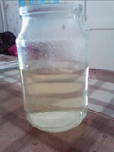Контрольный вариант – вариант №1. Опытный вариант подразделяется на 6 вариантов (варианты 2,3,4,5,6,7). 27.05.2015 года в опытных вариантах обработали семена в соответствующих растворах. Раствор ПАБК готовили в концентрации 0,1%, т.е. одну столовую ложку сухого порошка ПАБК (10г) растворяли в 1 литре горячей воды. Раствор глюконата кальция приготовили следующим образом: одну таблетку растворили в одном литре воды. На территории Северной Осетии в 1992 году В. Б. Цогоевым были открыты новые природные цеолитоподобные образования бентонитового типа, названные им «ирлитами». Они относятся к категории морских глин. В них присутствуют останки фауны и флоры. При естественной сушке они превращаются в твердое вещество, а соприкасаясь с влагой вновь становятся пластичными. В ирлите обнаружен ряд химических элементов.
Рис.1. Раствор ПАБК
Это ирлит1 и ирлит7.Сочетание глины с различной реакцией среды выравнивают действие микроэлементов. Кремний способствует высвобождению для растений фосфора за счет вытеснения его ионов из трудно растворимых фосфатов почвы, при этом анионы кремниевой кислоты способны блокировать свободные карбонаты почвенного раствора, что снижает ретроградацию растворимых фосфатов. Кремнийсодержащие глины повышают подвижность фосфатиона в почве. При загрязнении почв нефтью снижается подвижность фосфора, следовательно, внесение глин с высоким содержанием кремния восстанавливает фосфорные соединения, снижая тем самым количество нефтепродуктов в почве.
Схема опыта
№ варианта | Варианты | Делянки по повторностям
 |  | 1 | 2
1 | Контрольный (вода) | 1 | 1
2 | Парааминобензойная кислота (ПАБК)+ глюконат кальция | 1 | 1
3 | ПАБК | 1 | 1
4 | Глюконат кальция | 1 | 1
5 | Ирлит1 | 1 | 1
6 | Ирлит7 | 1 | 1
7 | Ирлит1+ирлит7 | 1 | 1

Биологические особенности
Характеристика природно-климатических условий района исследования.
Опытнический участок находится в Пригородном районе с.ИР. Климат умеренно - континентальный, годовая сумма осадков 749мм. Рельеф ровный. Мощность гумусового горизонта составляет 10-20см.
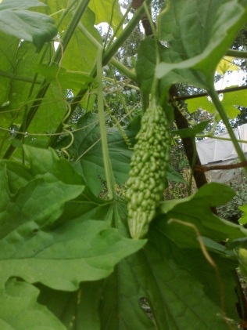Растение момордика представляет собой травянистую лиану до 5 м длиной, с тонкими длинными и крупными простыми стеблями, пальчато-рассеченными на 3-7 долей, светло-зелеными, сердцевидными у основания листьями, от 4 до 16 см длиной, гладкими или опушенными.
Цветки располагаются в пазухах листа одиночно, правильные, 5-мерные, с выступающим прицветником; лепестки свободные, овально-языковидной формы, длиной до 7 см, от желтого до оранжево-желтого цвета. Как правило, однополые: мужские цветки с тремя тычинками, женские цветки характеризуются разделенным на три доли рыльцем пестика.
Рис.2. Молодые плоды момордики
Растение однодомное, вначале появляются мужские цветки, а через несколько дней женские цветки. Опыление происходит насекомыми. В дальнейшем образуется плод - момордика. Работа выполнялось в открытом грунте, в дневное время, 27 мая.
Уход за момордиками вели по составленному нами плану. (таблица №1)
Таблица №1. Примерный план ухода за момордиками
Агротехнические  работы | Время проведения работы
Рыхление почвы и прополка сорняков  Подкормка внекорневая  Подкормка корневая  Полив  Окучивание  Пасынкование  Подвязка стеблей к сетке  Сбор плодов | По мере появления сорняков и после дождя или поливов, когда образуется корка.  Каждые 20 дней  Каждые две недели (нитроаммофоска, здравень)  В зависимости от атмосферных осадков  Первое укоренения растения  При появление пасынков когда растение достигнет 2м.  Весь вегетационный период  По мере созревания

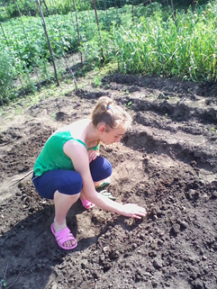Образцы, обработанные, в соответствующих растворах посадили 27 мая.
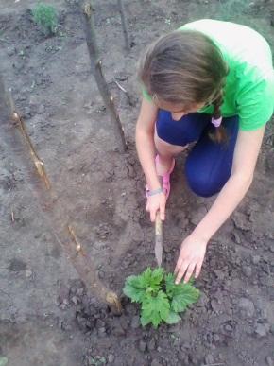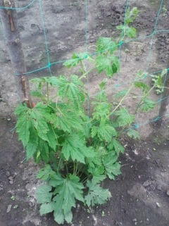Почву держали во влажном состоянии т.к. в пересушенной почве растения могут отставать в росте. Обязателен полив в вечернее время. Выкопав лунку, внесли, нитроаммофоску перемешали с комом земли, и семена посадили на ребро на глубину 1-1,5 см в теплую влажную почву. Далее наблюдали за ростом и развитием (см.таблицу № 2). Растения 08.07.2015 года обработали препаратом «Громом» от муравьев и медведок.
Рис.3. Посадка семян момордики
Рис.4. Прополка сорняков
Замерив 8 июня высоту момордики в опытном варианте, в среднем оно достигало 15 см. С 8 июня по 15 июня они остановились в росте. В дальнейшем подкормив аммиачной селитрой растения, опять пошли в рост. Ежедневно замеряли рост, в вариантах № 2,3,5 прибавляли 15-18 см, №4,7 прибавлялось по 10-13 см, а в варианте № 1,6 всего на 9 см.
Рис.5. Установка опоры
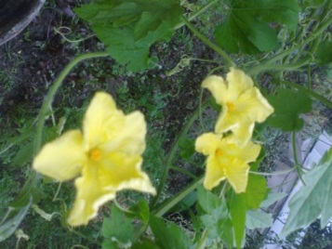Окрепнув, растения они стали искать опору. Для этого мы соорудили из синтетической сетки опору высотой около 2 м, за которую цеплялись своими усиками.
Растение образует большое количество пасынков - побегов, образующихся из почек, расположенных в пазухах листьев. На каждом из основных побегов оставили по 3 пасынка, а остальные удаляли.
Рис.6. Цветение момордики
Появился главный стебель, боковые побеги начали сильно развиваться.
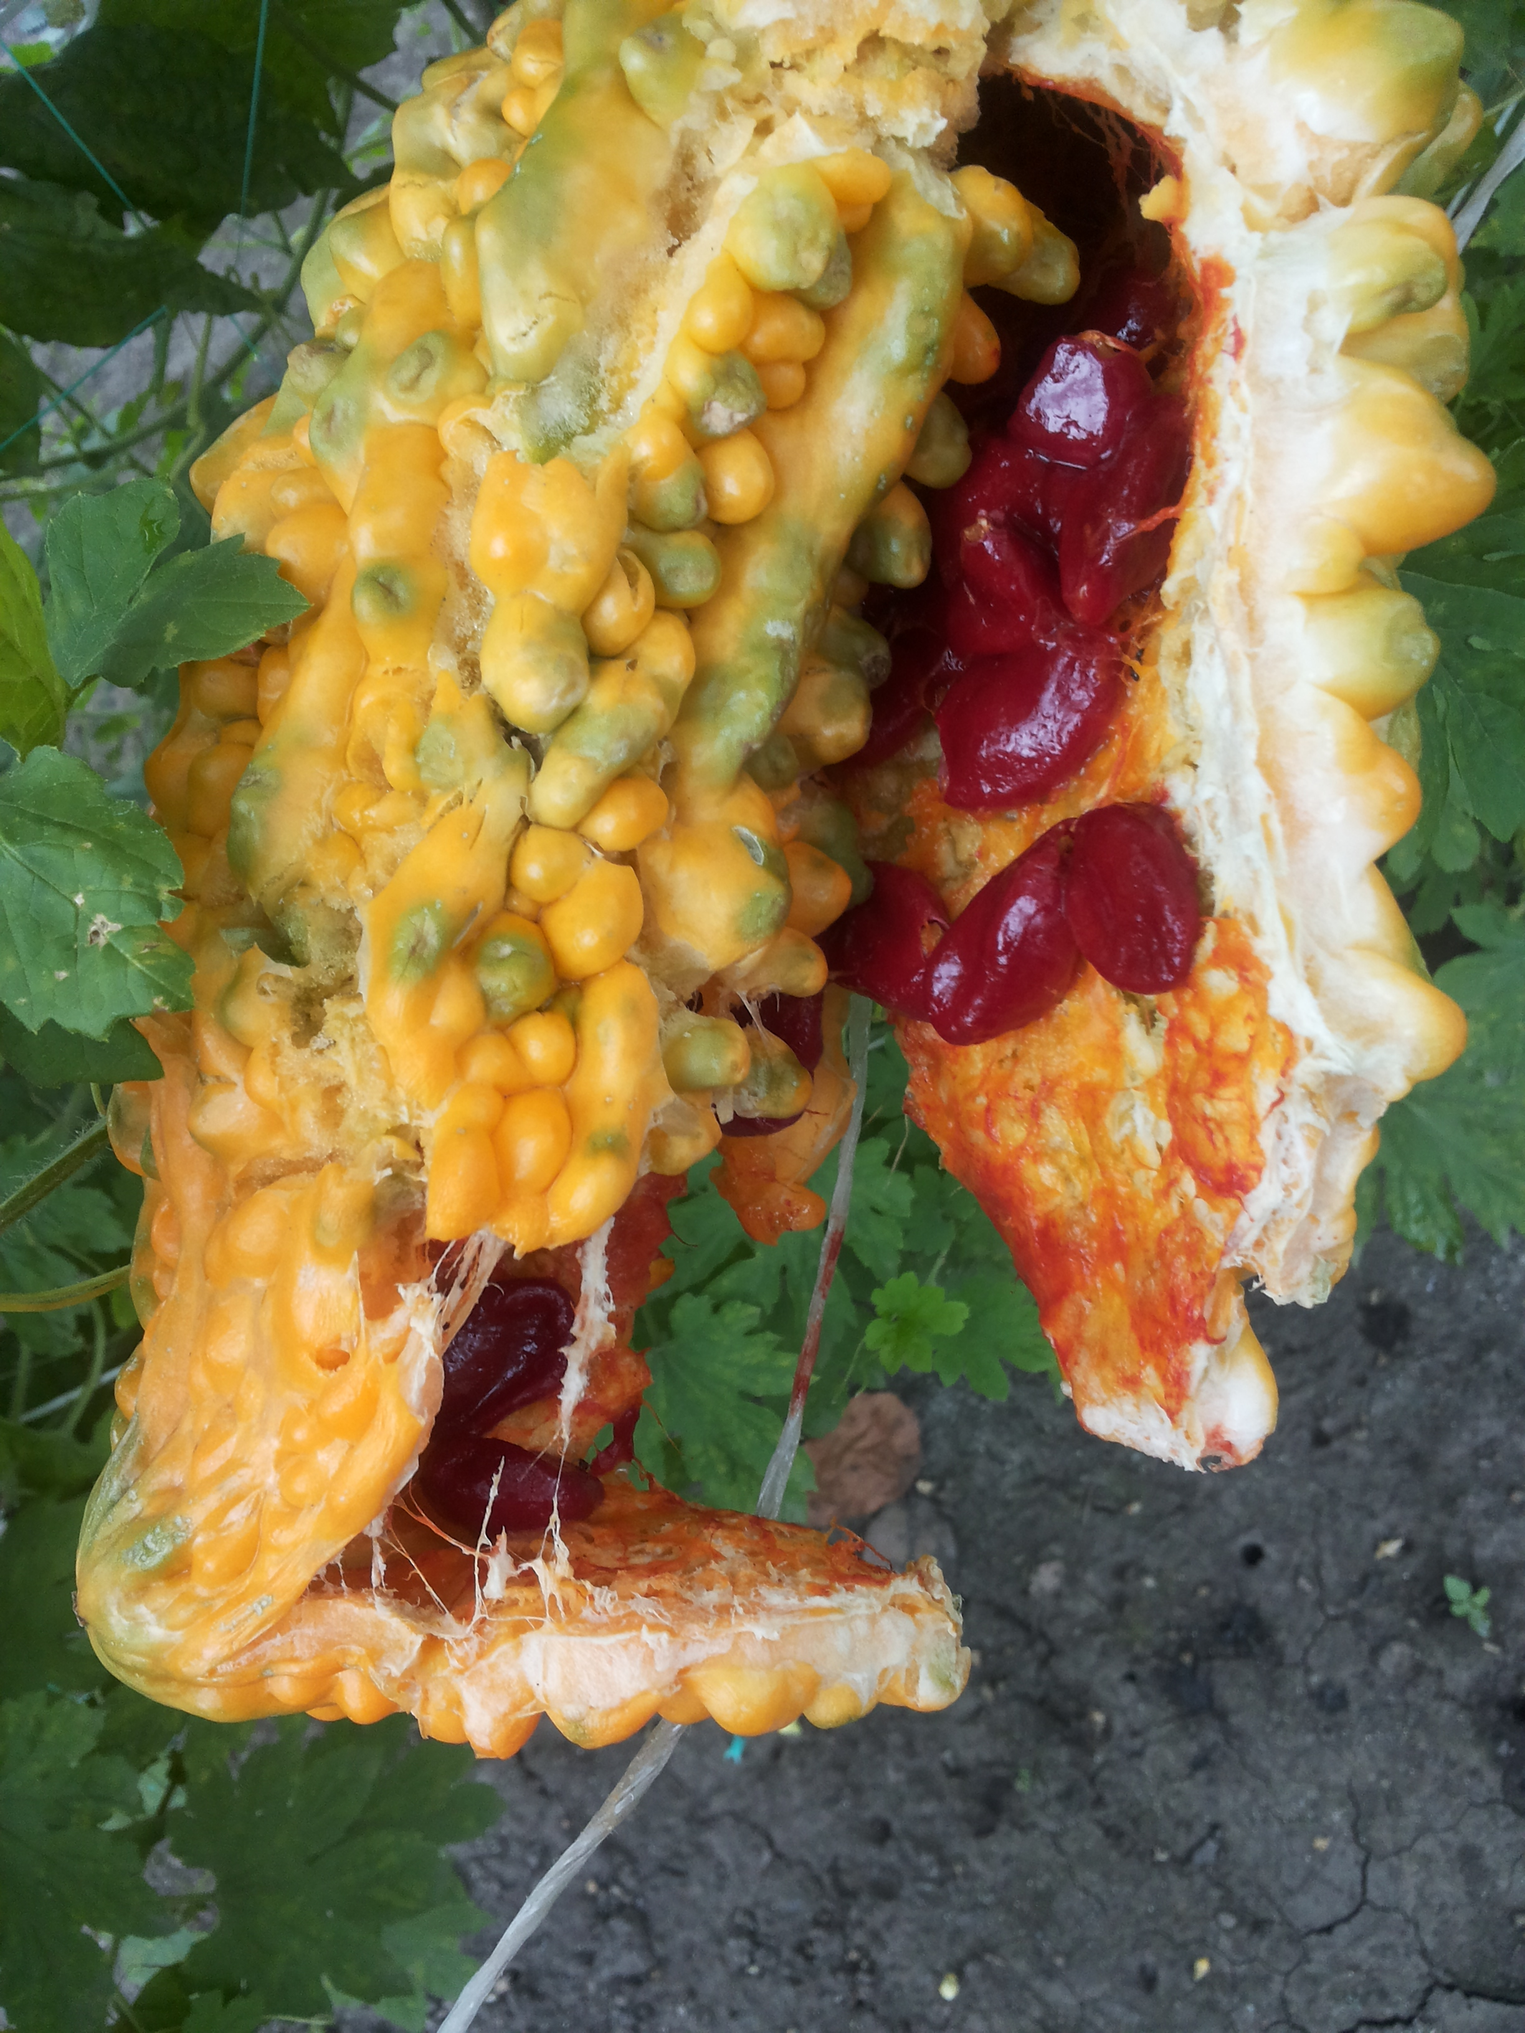24 июня образовался бутон с очень приятным запахом, из бутона образовался пятилепестковый цветок желтого цвета, который развивается в пазухах листа одиночно, лепестки свободные, длиной до 10 см.
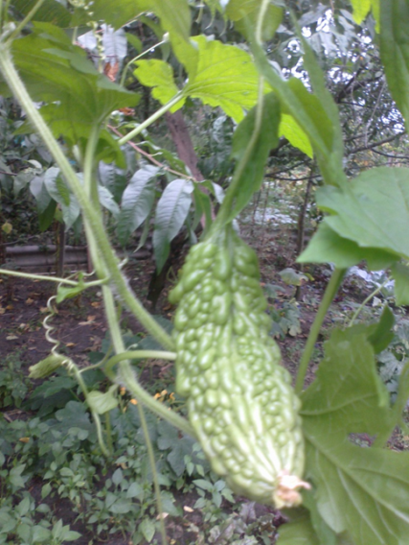Цветение в опытном варианте происходит одновременно, в контрольном варианте с задержкой на 6 дней.
Наше растение было удлиненно - овальной формы, окраска темно-зеленая.
Растения, достигнув 2м. стали удалять боковые побеги. Продуктивность растения 2-3 кг/кв.м. (см таблицу№ 2).
Рис.8. 18 июля. Опытный вариант
Рис.7. 18 июля. Контрольный вариант
В середине июля появился первый плод. Плод вначале был темно-зеленым, потом приобрел пятнисто-желтоватый оттенок, затем стал ярко оранжевым. Полностью вызревший плод в наших опытах не треснул в нижней части. Благодаря слизистому околоплоднику семена выпадают на землю. Таким образом, вычищенный плод готов к употреблению.
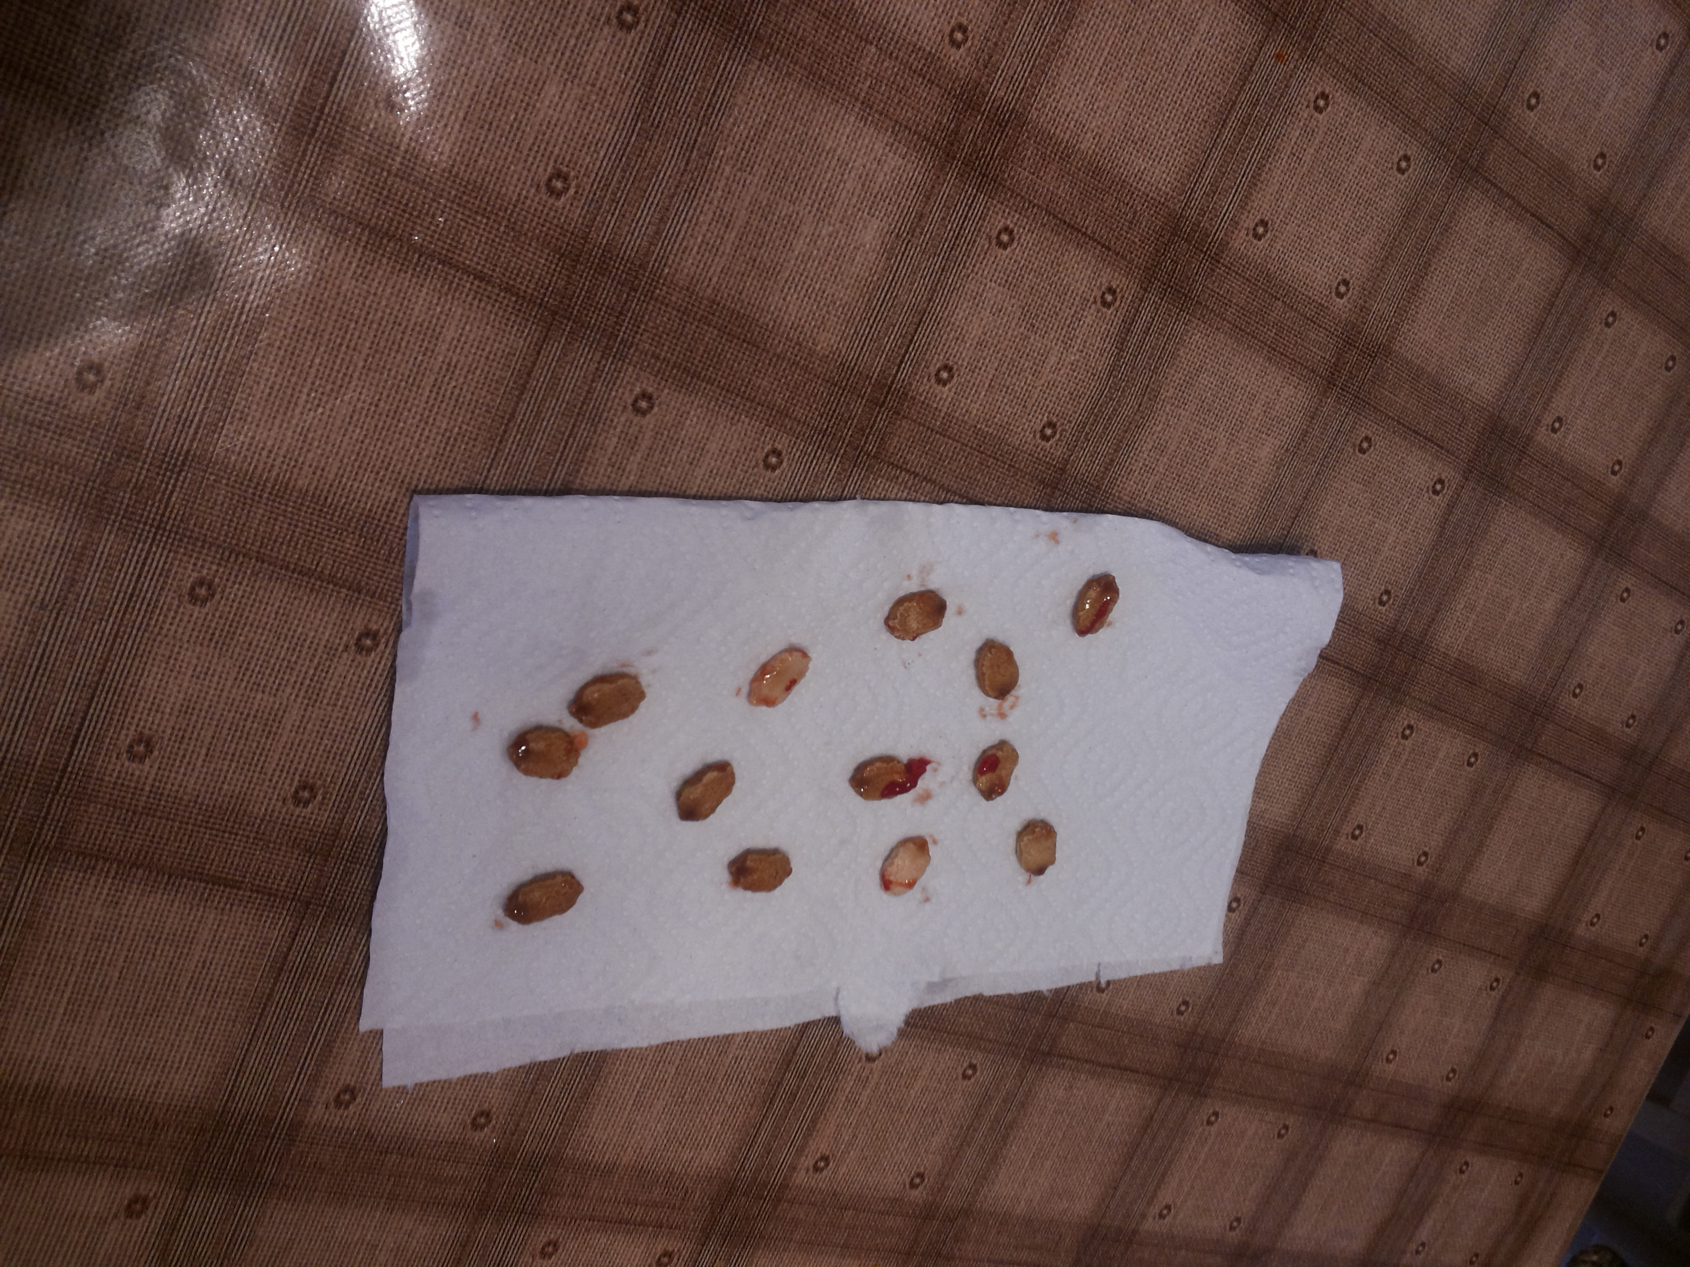Когда околоплодник раскрывается, тот внутри видны красные семена, окутанные в гелеобразную массу.
Для пищевого употребления собирают 8-10-дневные зеленцы, так как наиболее зрелые плоды сильно горчат. Выяснили, что чем чаще собирать плоды, тем активнее они будут образовываться. При более высокой температуре они желтеют и растрескиваются. Огромное значение имеет подкормка. Обязательно во время посадки внести нитроаммофоску; чередовать во время вегетационного периода подкормки минеральными (здравень, нитроаммофоска) и органическими удобрениями (перегнивший навоз); аммиачную селитру внесли один раз (после 10 дней, когда показались ростки длиной 10см). Во время активного роста растению требуется много влаги, поэтому земляной ком должен быть постоянно влажным. Также надо регулярно опрыскивать.
Рис.9. Семена момордики
Недалеко от посадок момордики была посажено капуста, на ней появился вредитель - совка-гамма. Приготовили настой из 10 листьев и срезанных боковых побегов. Их поместили в небольшую емкость и довели до кипения на слабом огне. Настой остудили. Данный раствор довели до объема 10 литров и опрыскивали - капусту в вечернее время. Результат нас самих удивило, на утро на нижней стороне листа не было вредителя.
Рис.10. Обработка капусты
Плоды момордики варят, жарят и маринуют.
В пищу используется незрелые плоды, листья, цветки, молодые побеги. Экстракты из листьев и плодов применяют при приготовлении чая. Важными свойством является отбор на скороспелость, высокое соотношение женских цветков к мужским, устойчивость к вредителям и болезням, а также степень горечи. Для сортов момордики, идущих на высушивание с целью изготовления чая, требуется высокое содержание сухого вещества. Такие чаи продаются и широко используются в КНР и Японии. Если в Новосибирске

Таблица № 2. Рост и развитие растения момордики, сорт «Гоша»
Дата проведения опыта | № 1-30 | Агротехника выращивания | Погодные условия | Опытный вариант |  |  |  |  |  |  | Контрольный вариант
 |  |  |  | Высота (см) |  |  |  |  |  | Фаза роста и развития | Высота (см) | Фаза роста и развития
27.05.2015 |  |  |  | Посадка и обработка семян момордики в соответствующих растворах |  |  |  |  |  |  | Посадка семян
Варианты |  |  |  | 2 | 3 | 4 | 5 | 6 | 7 |  | 1
03.05.2015 |  | Установка для опоры |  | 2 | 2 | - | 3 | - | 1 | Появился росток | - | -
15.06.20145 |  | Подкормка, прополка сорняков. | +18 | 15 | 9 | 9 | 17 | 9 | 5 | Незначительный рост побега в длину, появились бутоны | 3 | Незначительный рост побега в длину
22.06.2015 |  | Рыхление, прополка, | +17 | 104 | 101 | 94 | 118 | 97 | 58 | Рост побега в длину и образование боковых побегов, цветение обильное | 67 | Рост побега в длину и образование боковых побегов, цветение
10.07.2015 |  | Полив. Рыхление. Прополка вручную | +17 | 175 | 169 | 121 | 194 | 147 | 125 | Рост побега в длину и образование боковых побегов, цветение обильное, появился плод | 90 | Рост побега в длину и образование боковых побегов, цветение обильное
18.07.2015 |  | Подкормка, прополка сорняков. | +14 | 245 | 231 | 165 | 268 | 183 | 159 | Рост побега в длину и образование боковых побегов, цветение обильное, появились плоды во всех вариантах | 158 | Рост побега в длину и образование боковых побегов, цветение обильное, появился плод
25.07.2015 |  | Установка для опоры, Рыхление, прополка | +17 | 352 | 332 | 248 | 383 | 223 | 174 | Рост побега в длину и образование боковых побегов, цветение обильное, увеличение листовой пластинки, образование плодов. | 203 | Рост побега в длину и образование боковых побегов, цветение обильное, появился плод
04.08.2015 |  | Полив. Рыхление. Прополка вручную | +23 | 376 | 367 | 295 | 398 | 264 | 194 | Сбор готовых плодов. | 198 | Рост побега в длину и образование боковых побегов, цветение обильное, увеличение листовой пластинки, образование плодов.
13.08.2015 |  | Полив. Рыхление. Прополка вручную | +20 | 396 | 385 | 351 | 427 | 326 | 225 | Рост побега в длину и образование боковых побегов, цветение обильное, увеличение листовой пластинки, образование плодов. | 221 | Сбор готовых плодов.
25.08.2015 |  | Установка для опоры, Рыхление прополка | +22 | 432 | 418 | 376 | 468 | 369 | 246 | Рост побега в длину и образование боковых побегов, цветение обильное, увеличение листовой пластинки, образование плодов. Сбор плодов | 252 | Рост побега в длину и образование боковых побегов, цветение обильное, увеличение листовой пластинки, образование плодов.
05.09.2015 |  | Полив. Рыхление. Прополка вручную | +19 | 476 | 459 | 392 | 493 | 373 | 268 | Рост побега в длину и образование боковых побегов, цветение обильное, увеличение листовой пластинки, образование плодов. Сбор плодов | 269 | Листья начали желтеть. Сбор плодов
10.09.2015 | Общий вес урожая |  |  | 223 |  |  |  |  |  |  | 95

Мы попробовали момордику на вкус, и имеет горьковатый вкус. Это горечь в плодах поддерживается введения ее в культуру.

2.7 Результаты исследования. Рассмотрим действие каждого стимулятора.
Вода. Обработка в воде необходима для разрушения ингибитора роста семян абсцизовой кислоты. Она предотвращает действие гормона роста растений, а сама разрушается водой. Вот почему семена произрастают обычно весной при снеготаянии. Данный вариант был контрольный, с ним мы сравнивали остальные.
ПАБК – парааминобензойная кислота, витамин В10. Является простейшей аминокислотой, содержащей ароматический радикал. Участвует в синтезе важных кофакторов, которые в свою очередь участвуют в синтезе пуринов и пиримидинов, а следовательно, ДНК и РНК. Также повышает эффективность витаминов C и группы B, мощный антиоксидант. Микроорганизмы синтезируют из нее фолиевую кислоту. Обладает противовирусными свойствами.
Ирлит1 состоит из кремния (54%), алюминия (28%), железа (7%), серы (2%), кальция (3%), магния (1,7%), марганца (1,7%), калия (2,1%), натрия (1,1%), селен (0,8%). Реакция среды нейтральная. Все глины имеют высокие сорбционные свойства из-за высокого содержания кремния (46-54%), способности сорбировать влагу и другие вещества. В ирлите1 содержится много полезных микроэлементов, которые стали полезными для дальнейшего роста растений.
Ирлит7 содержит: кремний 54%, алюминий - 16%, железо - 4%, серу - 2,5%, калий - 2%, жизненно необходимые элементы (медь, кобальт, молибден, цинк, селен) в пределах 0,1-0,9%. Реакция среды кислая (рН - 3,8).
Скорость роста плода в длину составляет 0,9-2,5 см в день. Молодые плоды можно собирать через 8-11 дней после цветения. Продолжающийся сбор всех молодых плодов увеличивает продолжительность плодоношения и урожайность.
- Выявлено, что первые росточки (вариант №2,3,5,.) появились через 5 дней.
- Плоды момордики становятся ярко-оранжевого цвета через 55 дней.
На 62 день созревшие плоды треснули с нижней части на 3 мясистых лепестка.
3. Первый плод удлиненно - овальной формы темно-зеленого цвета, вырос в варианте № 2: длиной 19 см, в диаметре 18 см, содержал 15 семян .
4. Второй плод круглоовальной формы, вырос в варианте № 3 в освещенном месте: длиной 17 см, в диаметре 15 см, содержал 11 семян.
5. Третий плод округлой формы вырос в варианте № 3, длина плода 14 см, в диаметре 12 см, содержал 4 семян.
6. Спелые семена темно-бурого цвета, а невызревшие – белого.
7. В варианте №1 количество собранных семян -45.
В варианте №2 количество собранных семян -167.
В варианте №3 количество собранных семян -135.
В варианте №4 количество собранных семян -113.
В варианте №5 количество собранных семян-190.
В варианте №6 количество собранных семян-105.
В варианте №7 количество собранных семян -126.

Таблица № 3. Всхожесть и урожайность момордики
№ п/п | Варианты | Всхожесть, через 5 дней после посева | Всхожесть, через 7 дней после посева | Урожайность  (кг/кв.м)
1 | Контрольный (вода) | 1 | 12 | 1-1,2
2 | Парааминобензойная кислота (ПАБК) глюконат кальция | 24 | 30 | 3
3 | ПАБК | 21 | 30 | 1,2-3,5
4 | Глюконат кальция | 13 | 23 | 1,5-2
5 | Ирлит1 | 27 | 30 | 3,2-4
6 | Ирлит7 | 13 | 16 | 1
7 | Ирлит1+ирлит7 | 19 | 24 | 1,3-2.4

Таким образом, парааминобензойная кислота (ПАБК) + глюконат кальция, ПАБК, ирлит1 способствуют интенсификации продукционного процесса, увеличению количества генеративных органов, а следовательно, увеличению урожайности. Вариант 6 дал средний результат, но лучше контрольного, т. к. глина содержит полезные микроэлементы.

Таблица № 4. Результаты обработки семян момордики

№  п/п | Наименование культуры: момордика, сорт «Гоша»  Варианты | Количество всходов из 30 |  | В %отношении |  | Количество заболевших растений
 |  | О | К | О | К | О | К
1 | Контроль - вода |  | 12 |  | 40 |  | 18
2 | Парааминобензойная кислота (ПАБК) глюконат кальция | 30 |  | 100 |  | -
3 | ПАБК | 30 |  | 100 |  | -
4 | Глюконат кальция | 23 |  | 76,6 |  | 7
5 | Ирлит1 | 30 |  | 100 |  | -
6 | Ирлит7 | 16 |  | 53,3 |  | 14
7 | Ирлит1+ирлит7 | 24 |  | 80 |  | 6

Цеолитсодержащие глины - ирлиты являются одновременно и прилипателями, удерживая на семенах полезные вещества смеси, влагу и тепло в ранневесенний период. У изучаемой культуры наблюдали дополнительные эффекты: высокая адаптация в неблагоприятных метеорологических условиях, повышается показатель всхожести, снижается заболеваемость растений на 30-40%.

Диаграмма роста и развития момордики

Таким образом, изучаемое вещество ирлит1 повышает урожайность изучаемой культуры, увеличивает ее жизнеспособность, снижает поражаемость болезнями. При этом расширяется ассортимент средств стимулирования развития растений.

3. Выводы
Проведя данное исследование, мы пришли к следующим выводам:
1. Выяснили, что момордику можно выращивать семенным способом, в открытом грунте, в условиях климата РСО-А.
2. Использование растворов ПАБК, ПАБК + глюконат кальция и применяемого вещества ирлит1, положительно воздействует на всхожесть, а выживаемость растений увеличивается на 100%. Способствуют увеличению урожайности, скорости созревания плода и образованию большего количества семян.
3. Чередование подкормки во время вегетационного периода минеральными и органическими удобрениями заметно сказывается на урожайности момордики.
4. Повышается сопротивляемость растений к болезням и вредителям.

- Заключение
Мне кажется, что выращивание момордики и использование ее продукции в пище, лекарств в настоящее время представляются жизненно необходимыми. Наша земля - это большая природная кладовая, в которой хранится много неизвестных нам тайн. Я и в дальнейшем хотела бы продолжить исследовательскую работу по применению момордики в жизни людей. Рекомендуем данный способ обработки семян, как для момордики, так и для зернобобовых и овощных культур не только в РСО-Алании, но также и в других субъектах России так как ирлит1 положительно воздействует на всхожесть, а выживаемость растений увеличивается на 100%.

5. Список литературы
1. Антонюк Г.В., Егоров И.П. «Справочник овощеводство». М.: 1990, с 17-19Бондарев В.И. «Овощеводство». М.: Колос, 1989, с 38-39.
2. Гагарина А.В. «Система обработки почвы под полевые и овощные культуры». М.: Просвещение 1985, с 91-98.
3. Макаров З.Л.. «Овощеводство». М. Колос,1989г, с 5-7.
4. П.Х. Цаболов «Овощи в подсобном хозяйстве».
5. С.С. Карпухин, В.А. Свободин, Е.П. Черников «Краткий справочник работников сельского хозяйства».
6. Ф.Д. Сказкина «Учебно-опытный агробиологический участок».
7.Газданов А.В., Дзанагов С.Х., доц. Газданов А.У., Уртаев А.Л., преп. Лысоненко Л.И., Тотров О.В., ассистенты Лазаров Т.К., Басиев А.Е. «Методические указания для лабораторных занятий по агрохимии».
8.Дзанагов С.Х. «Эффективность удобрений в севообороте и плодородие почв».
9. Материалы международной научно-практической конференции Актуальные и новые направления в селекции и семеноводстве сельскохозяйственных культур «Горский Государственный Аграрный Университет», 2012г. с.86-88.
10. Фотеев, Ю.В., Интродукция экзотических теплолюбивых овощных растений в Сибири / Ю.В. Фотеев, Г.А. Кудрявцева, В.П. Белоусова // Овощеводство Сибири: сборник научных трудов. - Новосибирск, 2009, с. 176-188
11. Орловская Т.В Вэжх-анализ плодов момордики //Т.В. Орловская// Фармация, 2010 №1. – С 8-11.

